**INFORME TECNICO**

|  |  |
| --- | --- |
| PRODUCTO: | LASER UROLOGIA / CYBER HO |
| MARCA: | QUANTA SYSTEM |
| S/N: | CYH 0465-0319 |
| ENCARGADO: | ANDRES YAÑEZ |
| FECHA: | 05 DE MARZO, 2020. |
| INSTITUCION: | HOSPITAL EL SALVADOR |

**Estado equipo recibido:**

Equipo laser con problemas de potencia.

**Trabajos realizados:**

Se realizaron las siguientes operaciones:

* Revisión de Blast Shield.
* Revisión de Fibra 272.
* Revisión de Fibra 1000

**Al momento de realizar las revisiones y pruebas se detectó lo siguiente:**

* **Blast Shield quemado** (Imagen 1)**, Se cambia por uno nuevo.**
* **Fibra 272 quemada** (imagen 2). **No se puede volver a utilizar, se debe desechar.**
* Revisión de Fibra 1000. Buena.

**Imagen 1:**

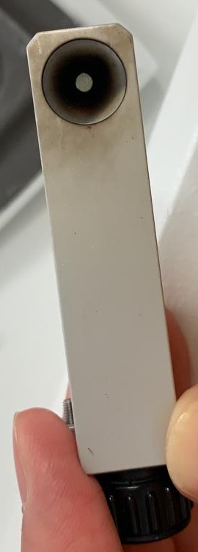

**Imagen 2:**

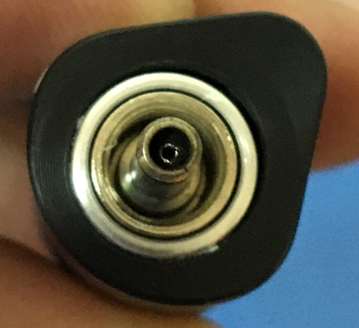

**CONCLUSIÓN**

Equipo laser con Blast Shield quemado, se debe instalar un nuevo Blast Shield en el equipo.

Se recomienda revisar los siguientes puntos:

* Protocolos de conexión de fibra al equipo (revisar que no quede suelta)
* En un procedimiento que la fibra no quede demasiado tirante del equipo.
* Revisar todas las fibras utilizadas, que no se encuentren quemadas.
* Capacitación al personal que utiliza las fibras en los procedimientos.
* Antes y después de cada procedimiento revisar estado de fibras.

**Cencomex recomienda realizar mantenciones preventivas cada 6 meses.**



Andres Yañez

Supervisor Servicio Técnico

CENCOMEX